1. Осуществляем вход на портал <https://edu.egov66.ru/>, Выбираем вкладку «Регистрация заявления»

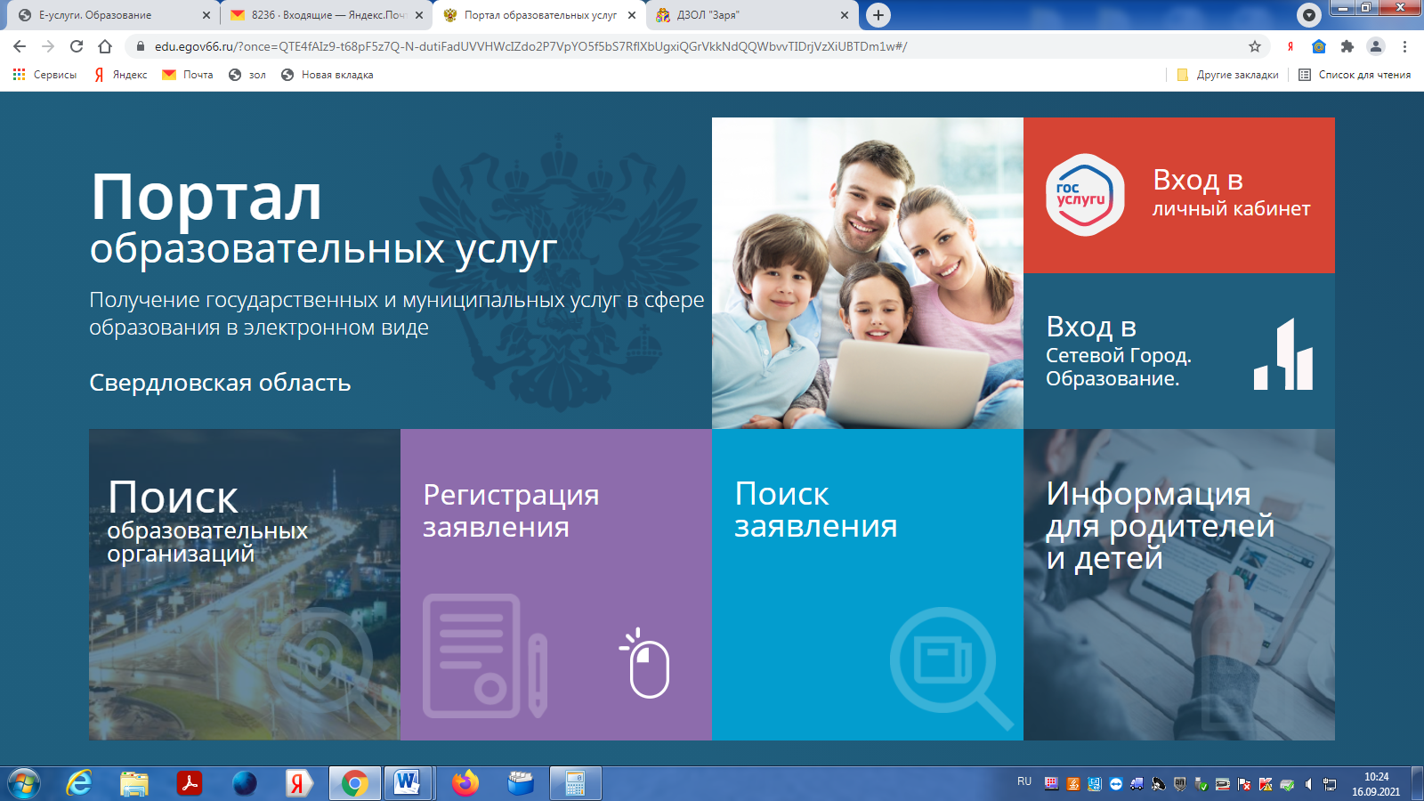

1. Выбираем вкладку «регистрация заявления в ЗОЛ»

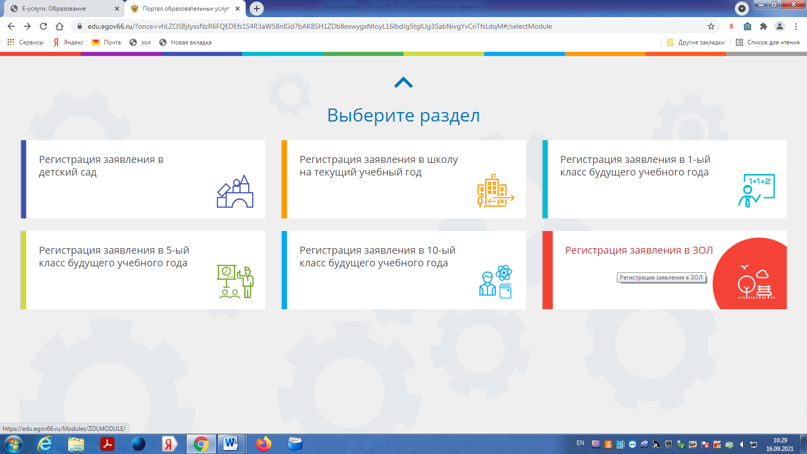

1. Выбираем муниципалитет «Нижнесергинский МР» и заполняем данные о родители и ребенке

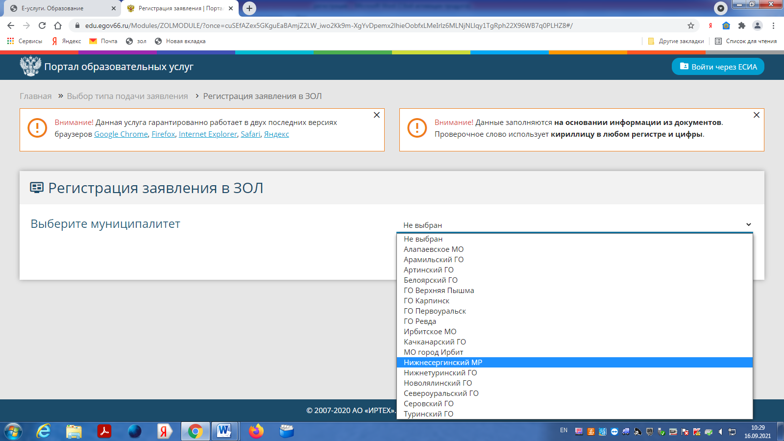

1. Выбираем смена «осень»

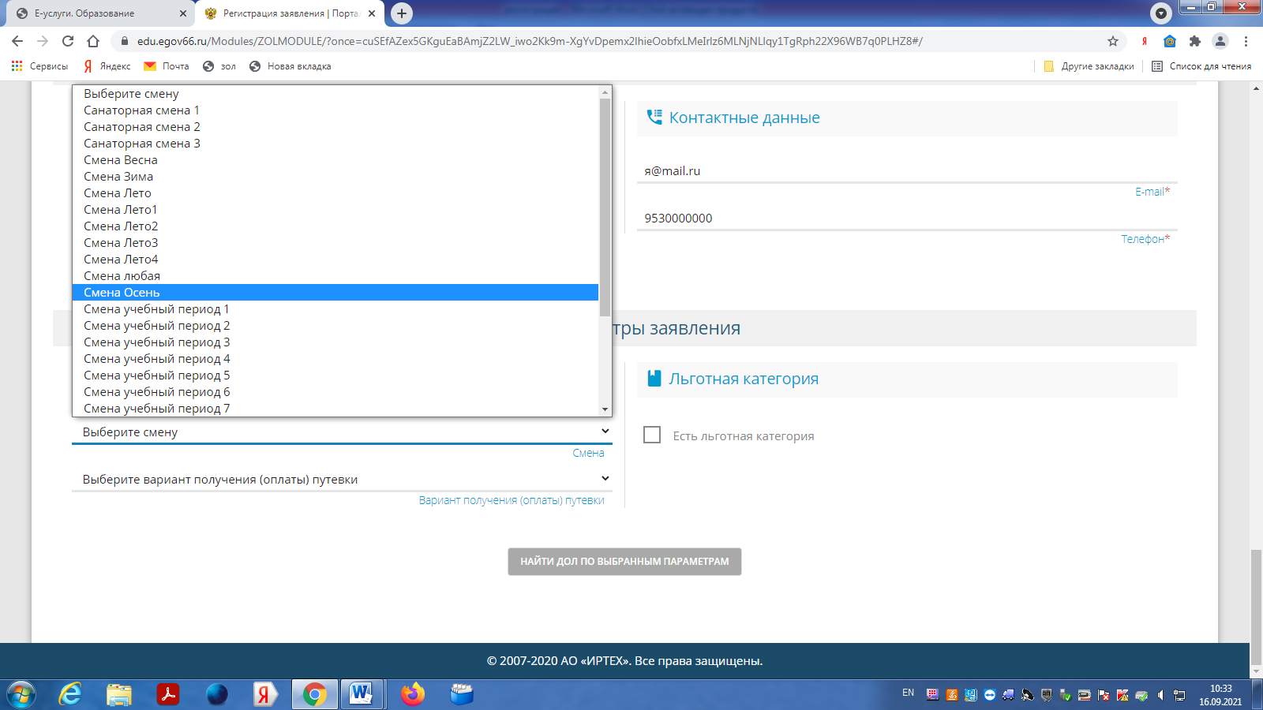

1. Выбираем необходимую категорию из списка

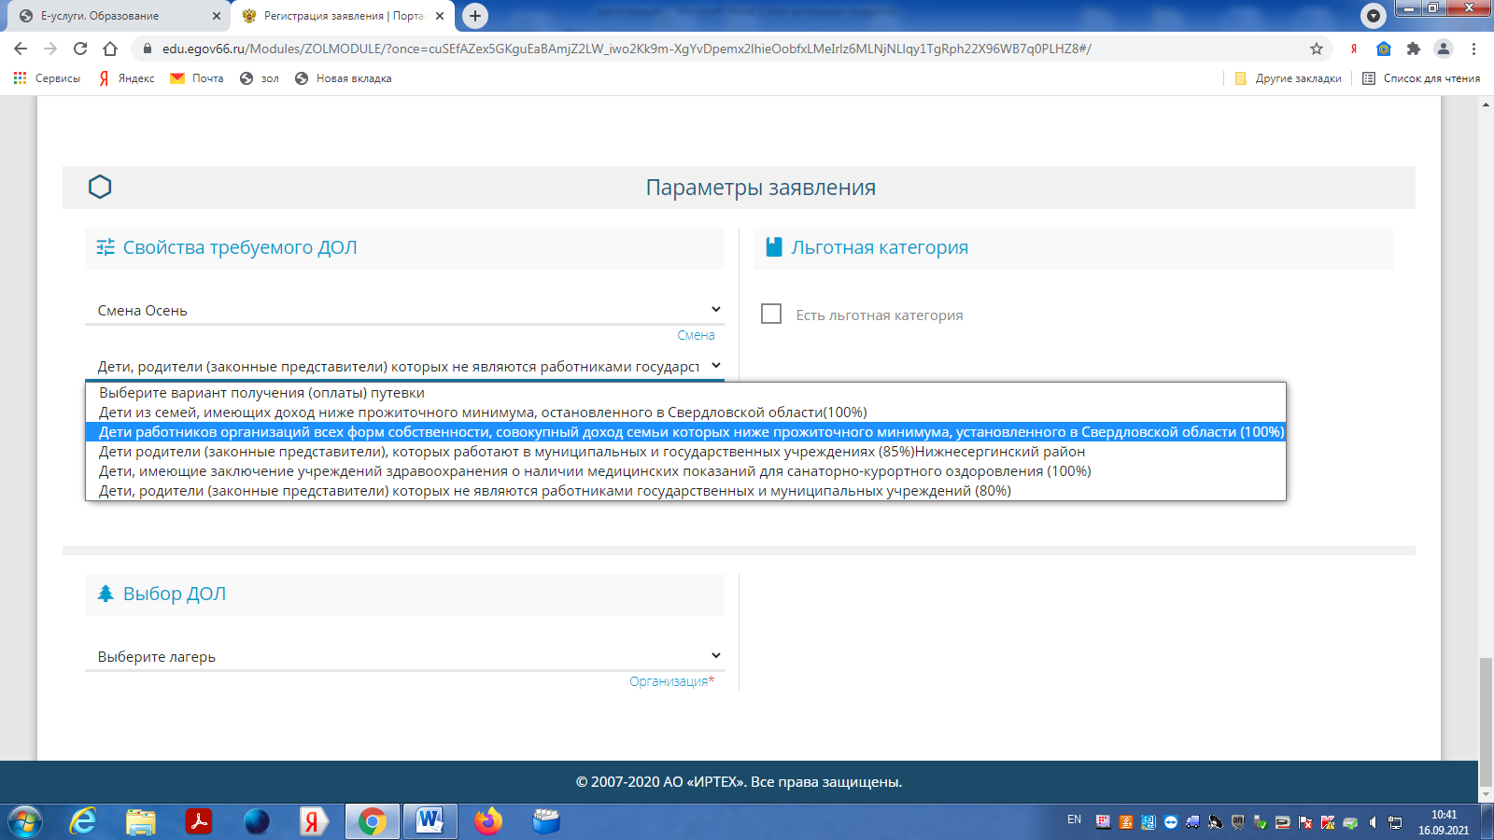

1. Выбираем необходимый лагерь

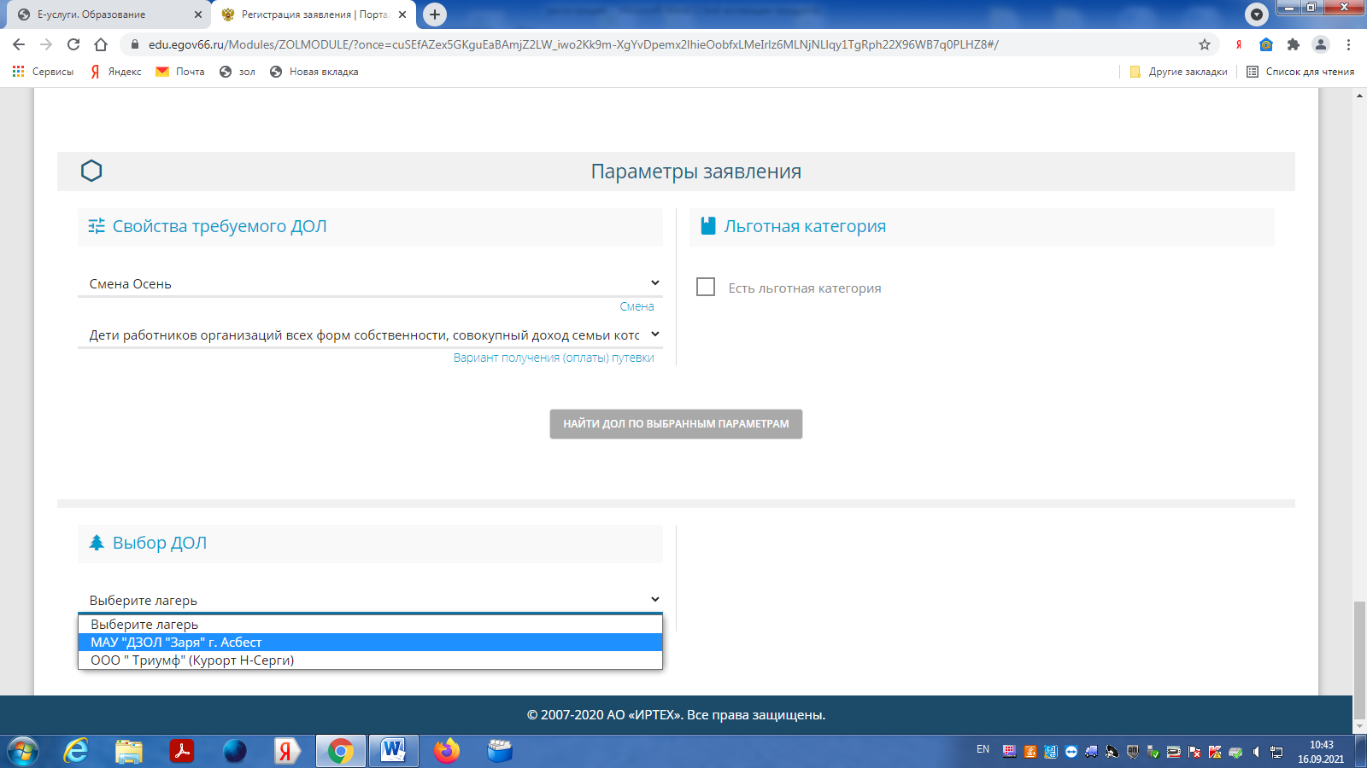

1. Отмечаем «моей образовательной организации нет в списке» и вводим название организации вручную

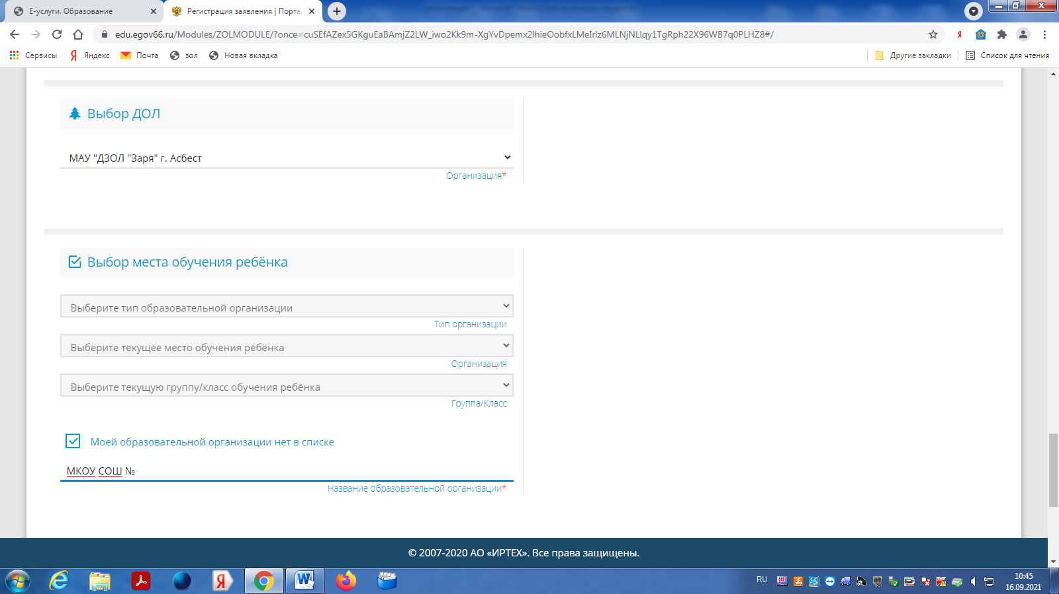

1. Отмечаем «я даю согласие на обработку персональных данных» вводим проверочное слово, нажимаем зарегистрировать заявление

